**ESCUELA POLITÉCNICA NACIONAL**

ESCUELA DE FORMACIÓN DE TECNÓLOGOS

**APLICACIONES DISTRIBUIDAS**

|  |  |
| --- | --- |
|  | |
| ASIGNATURA: | Aplicaciones Distribuidas |
| PROFESOR: | Ing. Vanessa Guevara |
| PERÍODO ACADÉMICO: | 2024-B |
|  | |

**EXAMEN PRIMER BIMESTRE**

|  |  |
| --- | --- |
|  | |
| TÍTULO:  **Docker y RMI** | |
|  | |
|  | |
| UAI Noticias - El Portal de Noticias de la Universidad |  |
|  | |

# PROPÓSITO DE LA PRÁCTICA

1. **Evaluar los conocimientos básicos sobre Docker y RMI en Java**

# INSTRUCCIONES

**RMI en Java:**

* La aplicación consiste en una calculadora de Índice de masa corporal (BMI) utilizando RMI.
* Implementar un servidor RMI que ofrezca los métodos para calcular el BMI basado en el peso y la altura proporcionados y otro método que devuelva la categoría del BMI (bajo peso, normal, sobrepeso, obesidad).
* Implementar un cliente RMI que interactúe con el servidor y permita al usuario ingresar el peso y la altura y seleccionar las opciones (1. Cálculo BMI y 2. Categorías del BMI) para recibir el resultado.



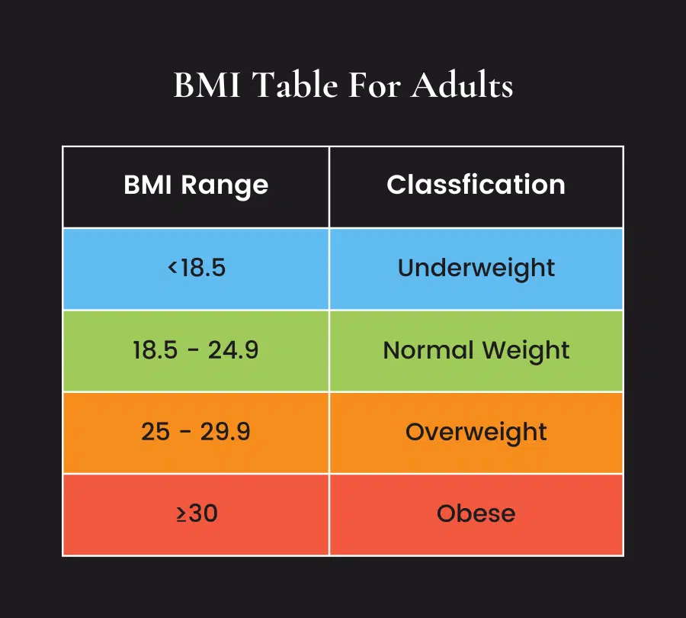

* Pasos para la aplicación:

1. Definir la interfaz remota **BMIRemoto.java**
2. Implementar la interfaz remota en el servidor **BMIRemotoImpl.java.** Crear los métodos.
3. Crear el servidor RMI **ServidorRMI.java**
4. Crear el cliente RMI **ClienteRMI.java.** Debe permitir al usuario ingresar una temperatura y seleccionar la conversión para recibir el resultado.

**Docker:**

* Utilizar Docker para empaquetar y ejecutar la aplicación RMI en un contenedor.

1. Crear un archivo llamado "Dockerfile" para el servidor:

**Guía de Dockerfile (completar el archivo)**

# Define la imagen base de Java

FROM openjdk:latest

# Copia los archivos compilados al contenedor

COPY

# Compila los archivos Java

RUN javac *.java

# Expone el puerto utilizado por RMI

EXPOSE

# Inicia el servidor RMI al ejecutar el contenedor

CMD ["java", "ServidorRMI"]

1. Construir la imagen del contenedor con el nombre **“calculadora-rmi”**
2. Una vez que la imagen del contenedor se haya construido correctamente, ejecutar el contenedor del servidor (mapear el puerto).
3. En otra terminal, ejecutar el cliente RMI en un contenedor separado:

**docker run -it --network host calculadora-rmi java ClienteRMI**

Se utiliza las opciones:

**-it:** para habilitar la interactividad y asignar un terminal interactivo al contenedor.

**--network host**: para permitir la comunicación con el servidor RMI en el contenedor principal.

**PRESENTACIÓN**

Una vez culminada tu prueba, sube los códigos en este apartado, junto con el informe de las actividades realizadas con capturas de pantalla.

Recuerda el nombre del archivo deberá ser: **Examen1_APDIST_2024B_NApellido**.